Especialista en control de temperatura premia los éxitos de ventas mundiales

Premio LAUDA para APP Systems Services, Asistec, Berner y LAUDA-Brinkmann

Lauda-Königshofen, 17 de abril de 2026 – LAUDA DR. R. WOBSER GMBH & CO. KG, líder mundial en control de temperatura preciso, distingue a cuatro socios comerciales con el LAUDA Award: APP Systems Services Pte Ltd (Singapur), RTD Technology Ltd T/A Asistec (Irlanda), Berner Ltd (Finlandia) y la filial estadounidense LAUDA-Brinkmann, LP (Marlton, Nueva Jersey). Los premios reconocen un rendimiento de ventas sobresaliente y un crecimiento sostenible en 2025 en diferentes regiones e industrias.

APP Systems Services Pte Ltd (Singapur) – Crecimiento continuo durante cinco años
APP Systems Services Pte Ltd recibe el LAUDA Award para la agencia de larga trayectoria con incremento continuo de ventas por una notable historia de crecimiento: el distribuidor, fundado en 1982 y con aproximadamente 170 empleados, incrementó significativamente sus ventas entre 2020 y 2025. Con los termostatos de proceso de LAUDA-Noah, APP Systems Services atiende el mercado de semiconductores en Singapur, Malasia, Tailandia, Filipinas, Indonesia, India y Vietnam.

RTD Technology Ltd T/A Asistec (Irlanda) – Nueva agencia con un éxito de ventas sobresaliente
Ya en su primer año fiscal como socio de LAUDA, Asistec logró resultados impresionantes – entre ellos un gran proyecto con cuatro termostatos de proceso LAUDA Integral XT 550 para la industria farmacéutica. Como nueva agencia con un éxito de ventas sobresaliente, Asistec es distinguida con el LAUDA Award. Tony Harbison, propietario y Director General de la empresa fundada en 2009, aporta aproximadamente 40 años de experiencia en entornos científicos y de laboratorio y opera en uno de los mercados farmacéuticos más dinámicos de Europa.

Berner Ltd (Finlandia) – Mayor incremento de ventas
Gracias a un incremento de ventas del 75 por ciento en un año, Berner recibe el LAUDA Award como la agencia más importante con el mayor incremento de ventas. Este crecimiento está impulsado por los mercados principales de química, farmacia y bioproducción. Desde abril de 1967 – y por tanto desde hace casi 60 años – Berner es uno de los socios más fiables de LAUDA. Con sedes en Finlandia, Suecia, Dinamarca, Noruega y Estonia, el distribuidor cubre toda la región nórdico-báltica.

LAUDA-Brinkmann, LP (EE. UU.) – Mejor agencia en ingeniería de plantas
Con resultados sobresalientes en el área de ingeniería de plantas, LAUDA-Brinkmann se ha hecho con el LAUDA Award “Best Agency for Plant Engineering” y ha establecido esta área de negocio como un nuevo motor de crecimiento en el mercado norteamericano. La filial, fundada en 2008 como sucesora de Brinkmann Instruments, atiende a toda la región norteamericana. El CEO y Director General Michael Faulkner y su equipo han creado así una base sólida sobre la que LAUDA desarrollará estratégicamente su negocio de ingeniería de plantas en los sectores de farmacia, química farmacéutica y automoción en Norteamérica.

Dr. Gunther Wobser, Presidente & CEO de LAUDA, subraya la importancia de las alianzas globales: “APP Systems Services, Asistec, Berner y nuestra propia filial LAUDA-Brinkmann representan lo que distingue a LAUDA en todo el mundo: socios que conocen sus mercados, son técnicamente competentes y ofrecen resultados. Su compromiso y su conocimiento del mercado son la piedra angular de nuestro crecimiento internacional – y la prueba de que las alianzas sólidas son el factor de éxito decisivo en la competencia global.”

LAUDA seguirá profundizando en las alianzas existentes en los próximos años y ampliará estratégicamente su actividad comercial internacional en los sectores de farmacia, semiconductores, química e ingeniería de plantas.

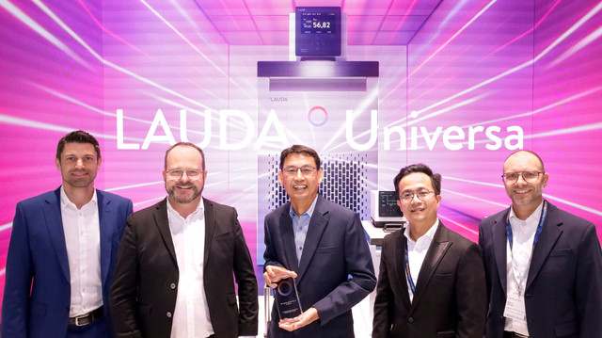  Imagen 1: LAUDA Award “Long-Time Agency With Continuous Increase in Sales During the Last Five Years”: CP Lee, Director de Ventas y Marketing de APP Systems Services Pte Ltd (centro), recibió el premio. De izquierda a derecha: Felix Heinrich-Bignasse, Director de Ventas Globales; Dr. Gunther Wobser, Presidente & CEO de LAUDA; Chris Pang, Director General de LAUDA Singapore; y Marco Hauser, Director General de Degree LAUDA Precision. © Jürgen Besserer para LAUDA | 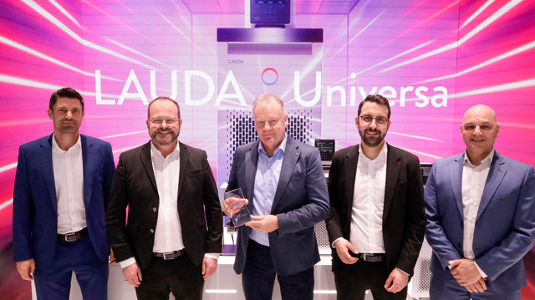  Imagen 2: LAUDA Award “New Agency With Outstanding Sales Success”: Tony Harbison, propietario y Director General de RTD Technology Ltd T/A Asistec (centro), recibió el premio. De izquierda a derecha: Felix Heinrich-Bignasse, Director de Ventas Globales de LAUDA; Dr. Gunther Wobser, Presidente & CEO de LAUDA; Dr. Tobias Busch, Area Sales Manager de LAUDA; y Paul King, Director General de LAUDA Technology. © Jürgen Besserer para LAUDA
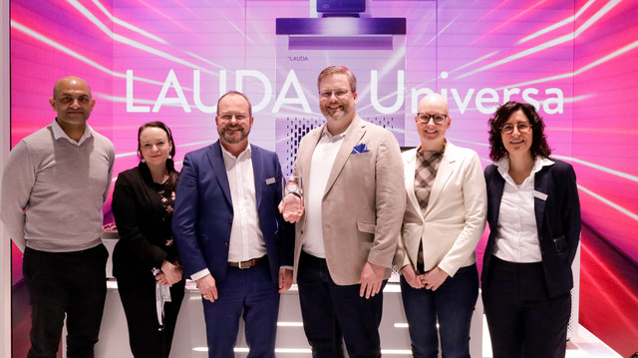  Imagen 3: LAUDA Award “Important Agency With Highest Sales Increase”: Antti Jokipii de Berner Ltd (tercero por la derecha) recibió el premio. De izquierda a derecha: Atif Javaid, Director de Ventas para Dinamarca, Suecia y Noruega en Berner; Suvi Kemmo, Directora de Ventas para los Países Nórdicos y Bálticos en Berner; Dr. Gunther Wobser, Presidente & CEO de LAUDA; Riitta Tamminen, Especialista en Ventas para Finlandia en Berner; y Dr. Marta Garijo Añorbe, Area Sales Manager de LAUDA. © Jürgen Besserer para LAUDA | 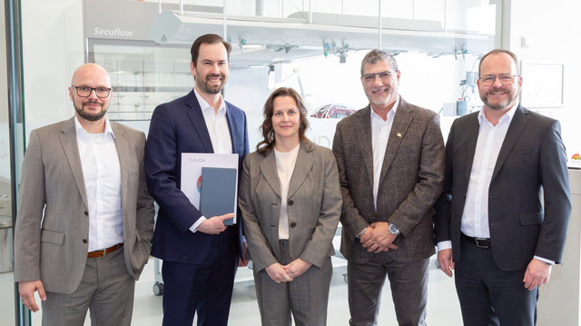  Imagen 4: LAUDA Award “Best Agency for Plant Engineering”: Michael Faulkner, Director General y Gerente General de LAUDA-Brinkmann (segundo por la izquierda), recibió el premio. De izquierda a derecha: Dominik Müller, Director de Gestión de Proyectos de Ingeniería de Plantas de LAUDA; Dr. Gunther Wobser, Presidente & CEO de LAUDA; Susan Colfer, COO de LAUDA-Brinkmann; y Jeff Wilson, Director de Ventas – Norteamérica de LAUDA-Brinkmann. © Jürgen Besserer para LAUDA

Somos LAUDA, líderes mundiales en el sector de la regulación exacta de la temperatura. Nuestros equipos e instalaciones de termorregulación son la parte fundamental de aplicaciones importantes y contribuyen a mejorar el futuro. Somos un proveedor integral y garantizamos la temperatura óptima en la investigación, la producción y el control de calidad. Somos el socio en el que confiar para la electromovilidad, el hidrógeno, las industrias química, farmacéutica/biotecnológica y de semiconductores, así como de la tecnología médica. Gracias a nuestro asesoramiento competente y a unas soluciones innovadoras, llevamos más de 70 años entusiasmando cada día de nuevo a nuestros clientes de todo el mundo.

En la empresa, también vamos siempre un paso por delante. Impulsamos a nuestros empleados y nos desafiamos constantemente: por un futuro mejor que forjamos juntos.

Contacto de prensa
Con mucho gusto proporcionamos a la prensa información ya preparada acerca de nuestra empresa, la LAUDA FabrikGalerie y nuestros proyectos en el ámbito del fomento de la innovación, la digitalización y la gestión de ideas. Estamos deseando mantener una comunicación abierta con usted. ¡Póngase en contacto con nosotros!

CHRISTOPH MUHR
Jefe de comunicación corporativa
T + 49 (0) 9343 503-349
christoph.muhr@lauda.de

LAUDA DR. R. WOBSER GMBH & CO. KG, Laudaplatz 1, 97922 Lauda-Königshofen, Alemania. Sociedad comanditaria: Sede Lauda-Königshofen Tribunal de registro Mannheim HRA 560069. Socio comanditario: LAUDA DR. R. WOBSER Verwaltungs-GmbH, Sede Lauda-Königshofen, tribunal de registro Mannheim HRB 560226 Directores Generales: Dr. Gunther Wobser (Presidente & CEO), Dr. Mario Englert (CFO), Dr. Marc Stricker (COO)

